实验1、实验2实验报告
22321002 蔡思远

实验1.1
- 建立test数据库
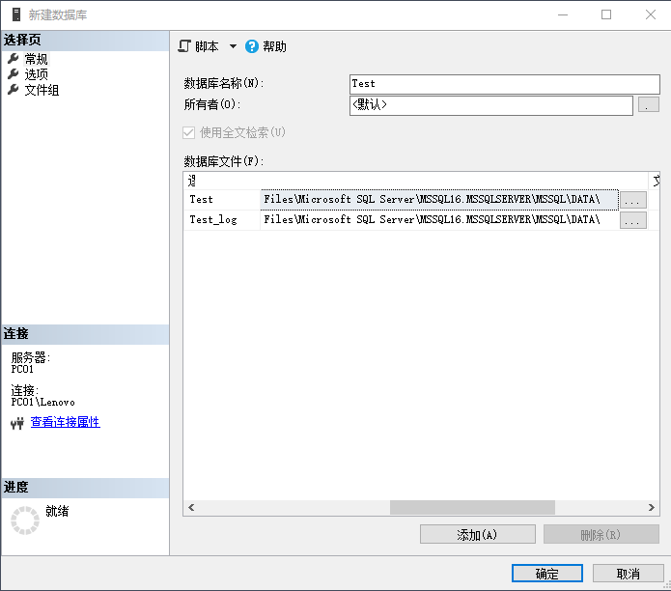
- 在数据库中建立人员表PERSON，并更改主键，添加属性Ptype
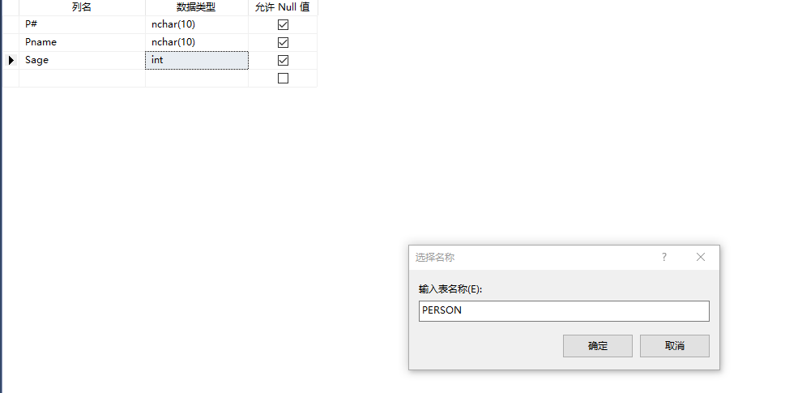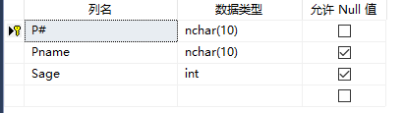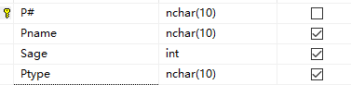
- 对PERSON进行相应操作
插入
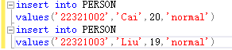

修改
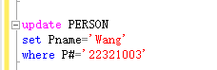
删除
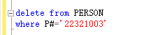
查询及查询结果
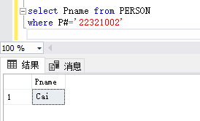

- 备份test数据库
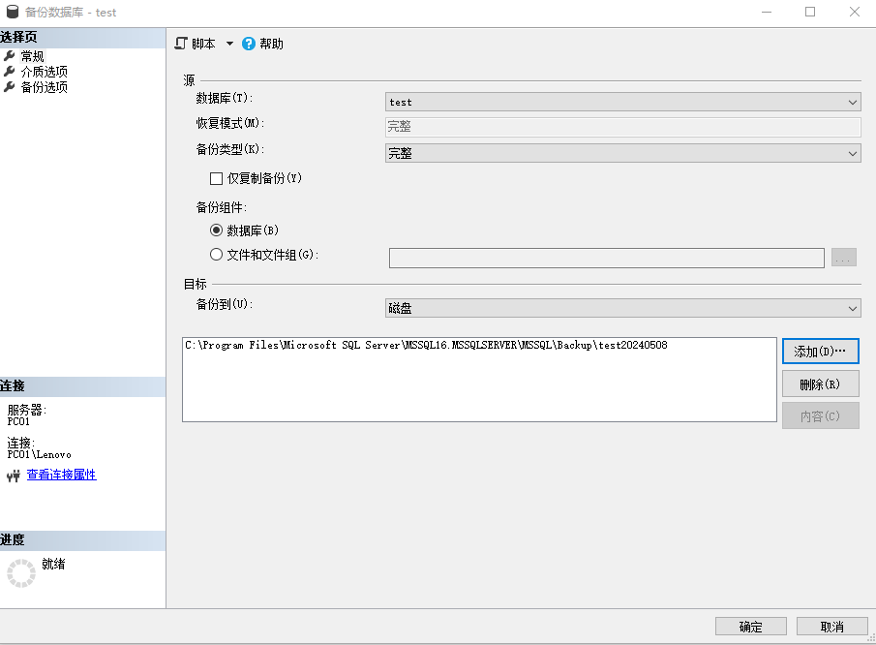

- 删除表PERSON
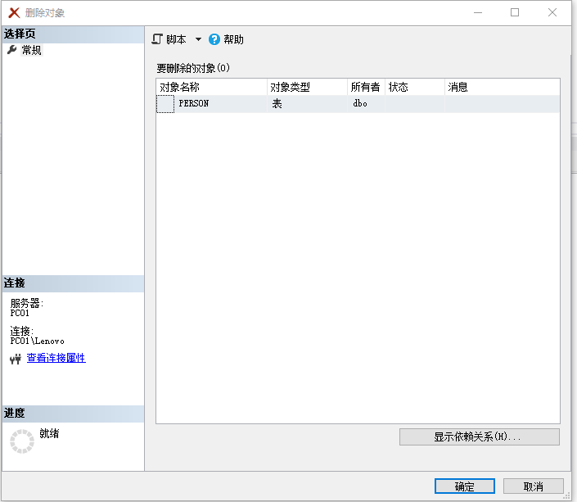
- 恢复test数据库
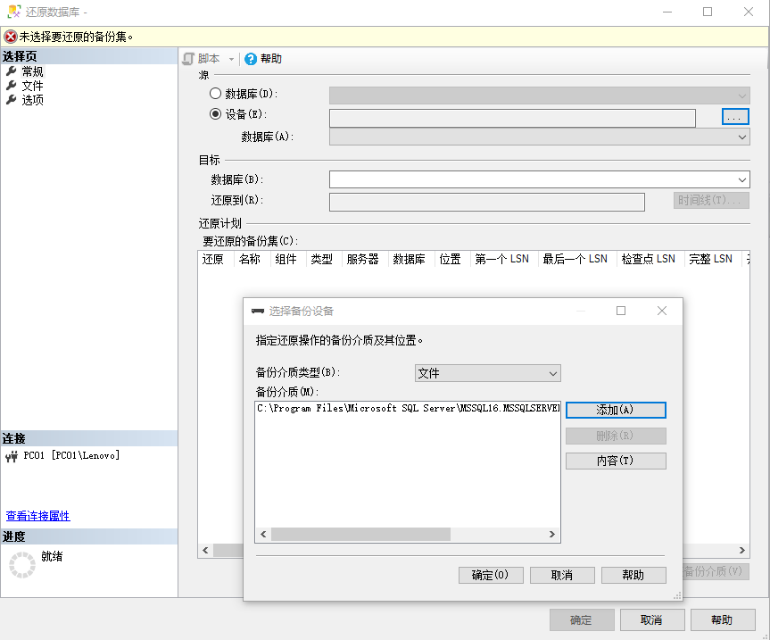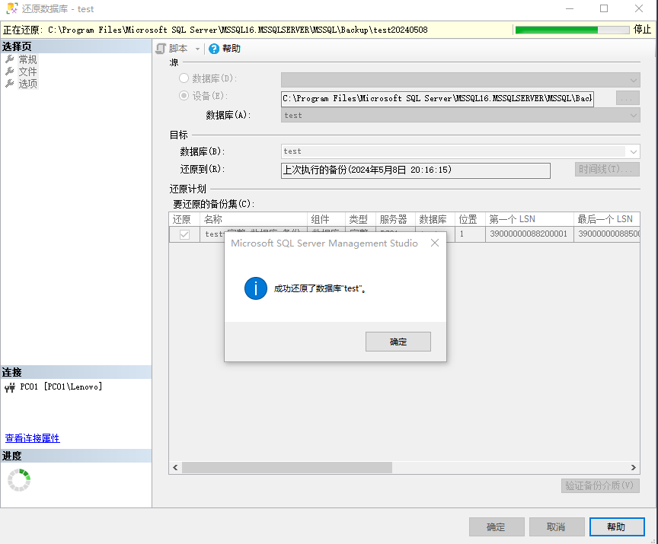
- 删除test数据库
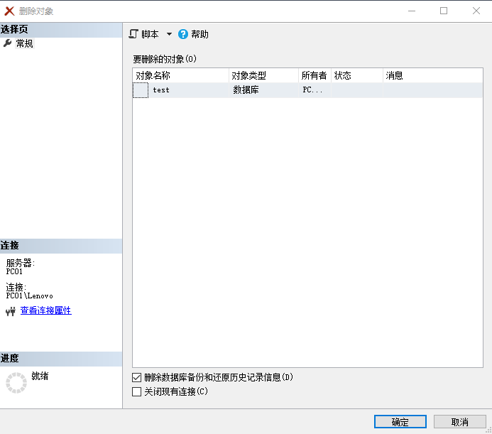

实验1.2
- 创建关系数据库表：
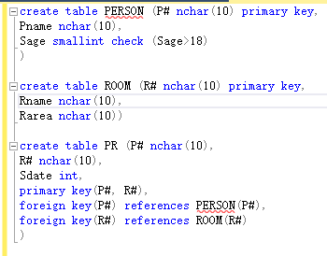
（2）PERSON增加属性Ptype：

（3）取消Sage约束：
（4）重新添加Sage约束：
（5）更改Rname数据长度：
（6）删除属性Rarea
（7）查询PR外键并取消：
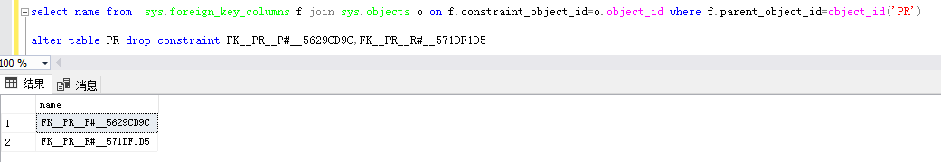
（8）创建按R#降序排列的索引：
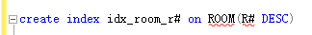
（9）创建按P#升序排列的索引：
（10）创建按Pname升序排列的唯一性索引：
（11）取消P#索引：
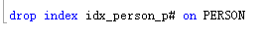

实验2.1

（1）
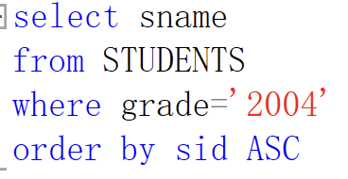

（2）
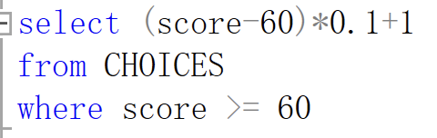

（3）
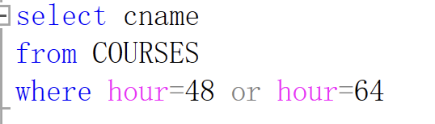

（4）
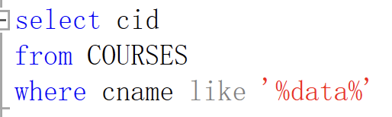

（5）
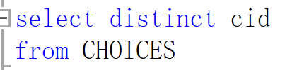

（6）
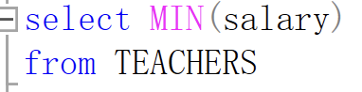

（7）
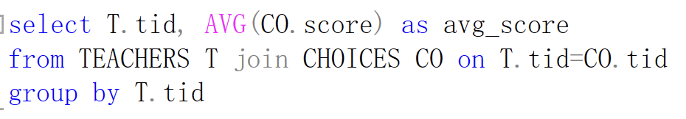

（8）
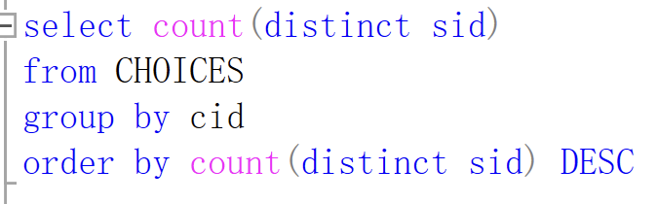

（9）
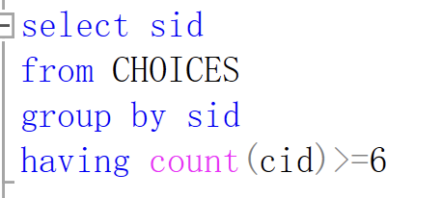

（10）
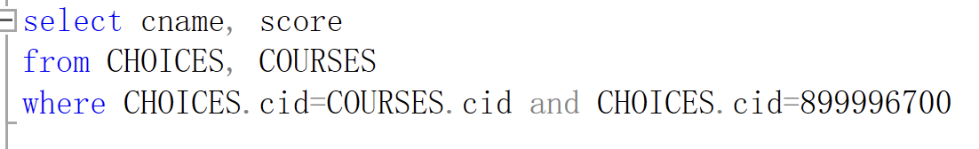

（11）
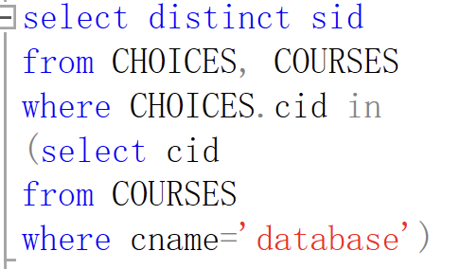

（12）
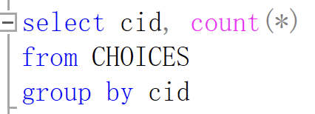

（13）
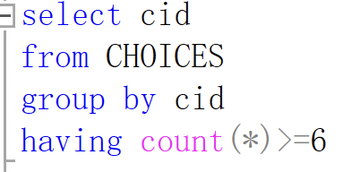

（14）
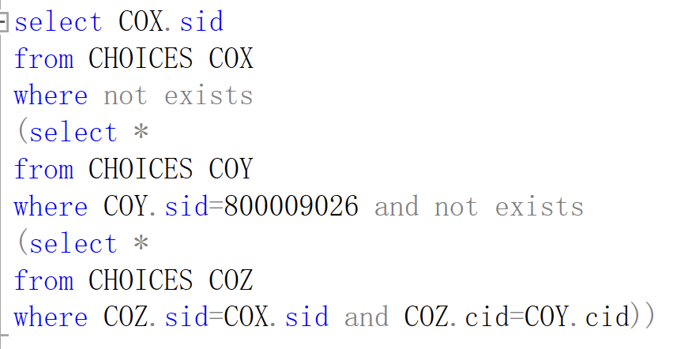

（15）
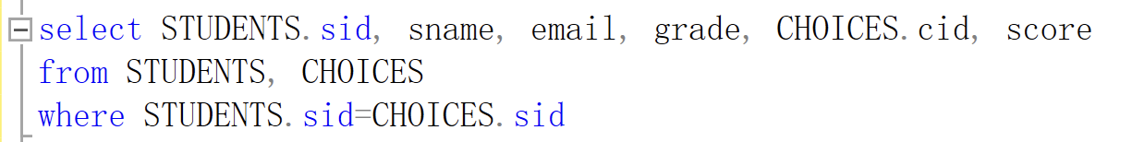

（16）
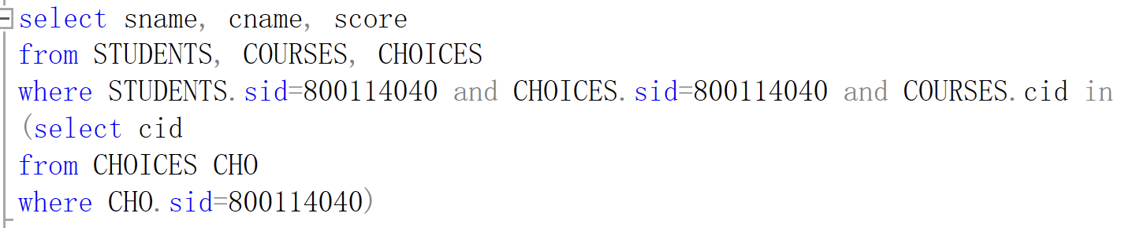
（17）
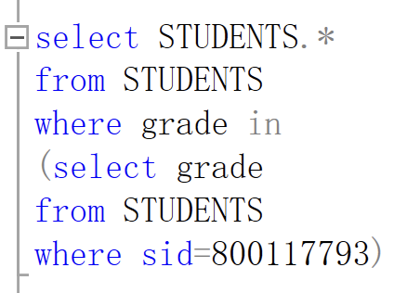

（18）
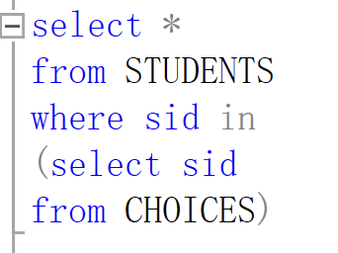

（19）
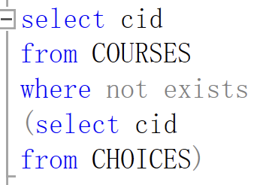

（20）
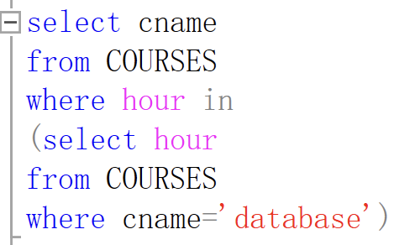
（21）
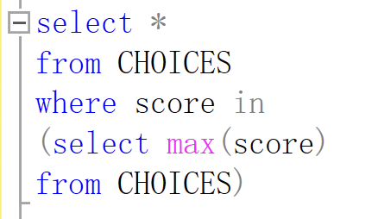

（22）
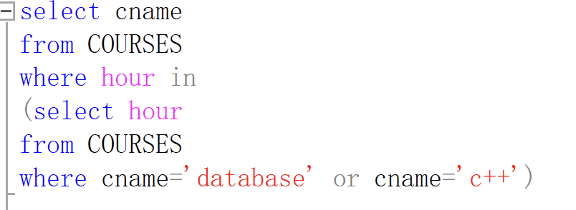

（23）
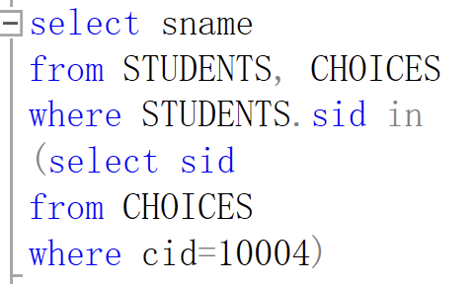

（24）
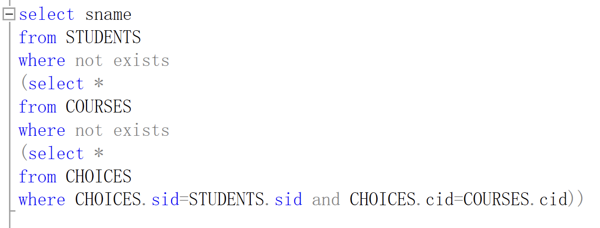
（25）
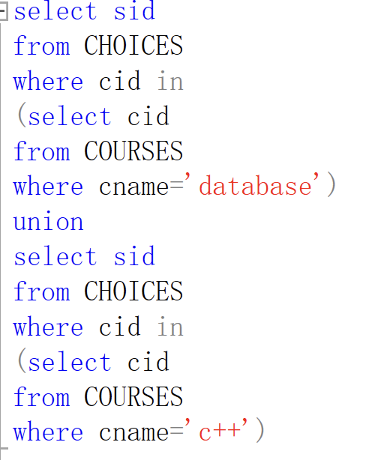

（26）
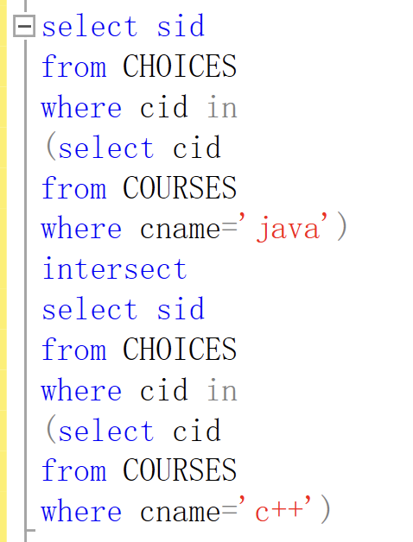
（27）
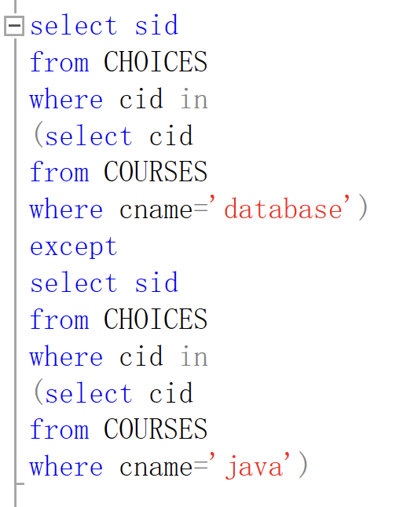

实验2.2
- 选课数量超过平均数的学生姓名
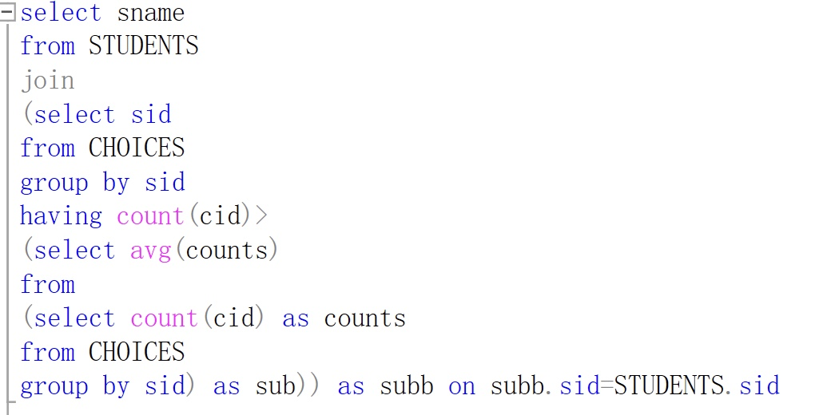

- 平均成绩大于80分的学生编号及对应的平均成绩
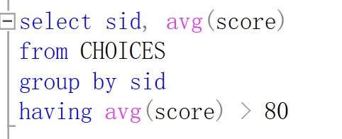
- 选课数量最少（>0）的学生邮箱
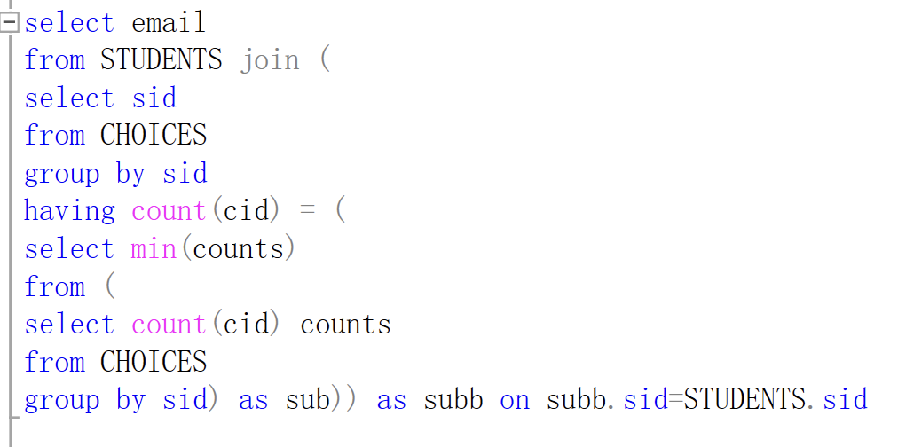
- 选修algorithm的学生中成绩最高的学生编号
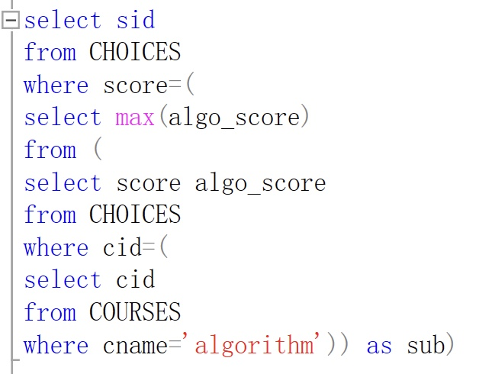

- 既选修了data structure又选修了algorithm的学生数量
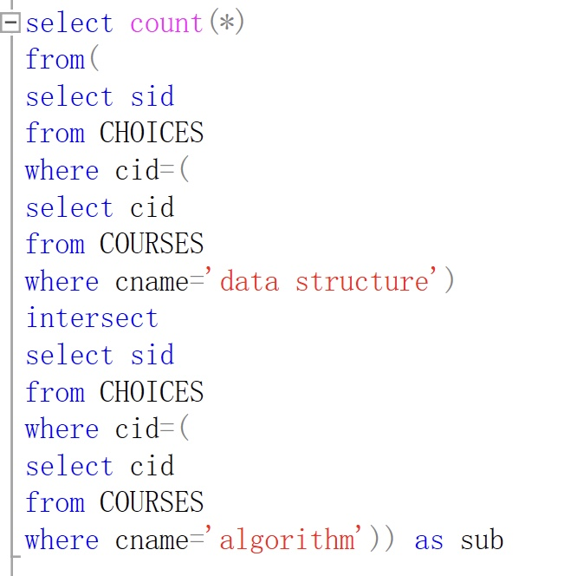
- 895624871同学达到优秀（>80分）的课程数量
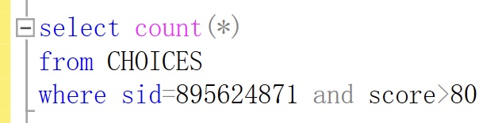
- 200017039老师所教授课程的及格率
